Министерство труда и социальной защиты Саратовской области
ГОСУДАРСТВЕННОЕ автономное ПРОФЕССИОНАЛЬНОЕ ОБРАЗОВАТЕЛЬНОЕ УЧРЕЖДЕНИЕ САРАТОВСКОЙ ОБЛАСТИ «сАРАТОВСКИЙ КОМПЛЕКС-ИНТЕРНАТ ПРОФЕССИОНАЛЬНОГО ОБУЧЕНИЯ ДЛЯ ИНВАЛИДОВ И
ЛИЦ С ограниченными возможностями здоровья»

методическая разработка
урока теоретического обучения

тема урока:
«Силуэты в одежде»

Подготовил:
преподаватель Малахина Н.В.

саратов 2022
Содержание

Введение………………………….………………………………………………..3
Конспект урока теоретического обучения по профессии: «Портной» ……….5
Ход учебного занятия…………………………………………………………….7
Заключение………………………………………………………………………11
Список литературы……………………………………………………………...12
Приложения……………………………………………………………….......…13

Аннотация

Урок теоретического обучения «Силуэты в одежде» был представлен в номинации «Профессиональные практики» на Всероссийском конкурсе профессиональных достижений «ИнваПрофи» в 2022 году. Учредитель конкурса – Министерство труда и социальной защиты Российской Федерации.

Введение

Получение инвалидами и лицами с ограниченными возможностями здоровья профессионального образования является одним из основных и неотъемлемых условий их успешной социализации, обеспечения их полноценного участия в жизни общества, эффективной самореализации в различных видах профессиональной и социальной деятельности.
Подготовка конкурентноспособного специалиста – одна из основных задач в сфере профессионального обучения инвалидов и лиц с ограниченными возможностями здоровья. Одним из наиболее продуктивных способов решения этой задачи является применение в учебном процессе современных педагогических технологий и методов обучения.
В методической разработке представлен урок с использованием современных педагогических технологий: личностно – ориентированного обучения и элементов технологии проблемного обучения, игровых и информационно-коммуникационных технологий в сочетании с технологиями обеспечивающие сохранение здоровья обучающихся. Данные технологии в процессе профессионального обучения способствуют формированию теоретических основ профессии и их применению в профессиональной деятельности, работе с различными видами тканей и швейных изделий ассортиментных групп.
Цель методической разработки – показать методы, формы и средства обучения учеников имеющие различный характер инвалидности, которые отвечают целям формирования системы знаний будущих специалистов и позволяют сделать уроки теоретического обучения познавательными и результативными.
Актуальность данной работы заключается в создании производственных ситуаций, модулирующих реальность, из которых обучающимся предлагается найти выход.
Методическая разработка урока теоретического обучения по учебной дисциплине «Основы конструирования и моделирования одежды», предназначена для преподавателей и мастеров производственного обучения по профессии «Портной» и учителям технологии общеобразовательных учреждений для использования в практической деятельности.

Конспект урока теоретического обучения по профессии: «Портной».

Тема урока: «Силуэты в одежде».
Тип урока: урок применения знаний на практике.
Цель урока: применение знаний для решения профессиональных заданий.
Задачи урока:
образовательная:
- научить различать силуэты в одежде;
- сформировать умения выбирать ткань для платья в зависимости от фасона, назначения.
развивающая:
- развивать творческие способности обучающихся;
- развивать у обучающихся коммуникативные навыки работы в группах и умение защищать свою точку зрения в различных профессиональных ситуациях.
воспитательные:
- вовлечь обучающихся в активную деятельность;
- создать условия для самостоятельности и творческого подхода к решению профессиональных задач.
Методы обучения:
- словесные:
- объяснительно – иллюстрационный метод (устное изложение учебного материала с демонстрацией слайдов презентации).
- наглядные:
- демонстрация слайдов презентации;
- инструкционная карта;
- образцы тканей и макеты платьев;
- фотоальбомом модели платья.
- практические:
- выполнение заданий профессионального характера;
- решение производственных ситуаций;
- самостоятельная работа с образцами тканей и макетами платьев;
- самостоятельная работа с фотоальбомом для выбора модели платья.
Формы обучения:
- индивидуальный и групповые формы познавательной деятельности.
Педагогические технологии:
- личностно – ориентированное обучение;
- элементы технологии проблемного обучения;
- информационно-коммуникационные технологии;
- игровая технология.
Средства обучения:
- технические:
- проектор, компьютер.
- информационно-коммуникационные:
- компьютерная мультимедийная презентация к уроку
- дидактический материал:
- образцы тканей, фотоальбом, макеты моделей платьев и инструкционная карта.
Планируемые результаты:
- приобретение практического опыта решения задач профессионального характера.

Ход учебного занятия
I. Организационный этап урока.
Слайд 1. Здравствуйте. Я рада с вами познакомиться и сегодня нам с вами предстоит совместная творческая работа на уроке. Все готовы. Тогда начинаем.
II. Мотивация обучающихся.
Нам с детства знакома фраза «Все профессии важны, все профессии нужны». Но есть такая профессия, от которой зависит, как мы будем выглядеть. Как нас будут воспринимать окружающие. Все очень просто – ведь «встречают по одёжке». А эту самую одежду из различных материалов шьёт человек по профессии портной.
В настоящее время, профессия портного востребована на современном рынке труда. Портной - творческая профессия, так как именно портной придумывает фасон, подбирает ткань, шьёт одежду. Портные трудятся на многих швейных предприятиях, в том числе и в ателье.
III. Основной этап урока.
Создание проблемной ситуации профессионального характера.
Работа в группах. Самостоятельная работа обучающихся с образцами тканей и макетами моделей платьев (приложение 1). Решение производственной ситуации.
Слайд 2. Давайте сейчас пофантазируем и представим, что мы находимся в ателье пошива легкого платья. А всем нам предстоит побывать в роли портного.
Ситуация такая, в ателье пришла заказчица, заказать себе платье. Фасон платья она выбрала из журнала мод, а какую ткань купить, она не знает. Ваша задача – помочь подобрать ткань для данной модели.
Обучающиеся демонстрируют результат выбора ткани для модели платья. Возможные ответы обучающихся: платье летнее, повседневное, поэтому ткань я выбрала шёлковую, легкую, красивую, приятную на ощупь; платье нарядное, я выбрала красивую ткань, которая мне понравилась.
Молодцы! У вас получились красивые модели платьев.
Проблемный вопрос. Можно ли данные платья изготовить из фланели?
Возможные ответы обучающихся: нет, потому что фланель для зимних платьев, а у нас летние платья.
Ребята, вы знаете, что портной умеет не только подобрать ткань, но и умеет выбрать фасон современного платья. А для этого нужно знать силуэты одежды.
Давайте познакомимся с основными видами силуэтов (приложение 2).
Слайд 3. Изучение учебного материала с применением объяснительно – иллюстрационного метода с демонстрацией слайдов презентации. Индивидуальная работа с инструкционной картой.
При всем многообразии современной одежды выделяют четыре вида силуэта.
В одежде прямого силуэта – ширина изделия по линии плеч, талии и бедер на одном уровне. Прилегание к фигуре только в области плеч. Изделия прямого силуэта вписываются в прямоугольник, поэтому условное обозначение прямого силуэта – прямоугольник.
Для полуприлегающего силуэта характерно неплотное прилегание в области талии и спокойное расширение книзу.
Прилегающий силуэт – это плотное прилегание в области талии, и характеризуется небольшим объёмом всего изделия, как бы повторяющие формы тела. Условное обозначение – два треугольника соприкасающихся вершинами, и это обозначает линию талии.
Трапециевидный силуэт характеризуется небольшим объёмом в верхней части и значительным расширением книзу. Условное обозначение геометрическая фигура – трапеция.
Вопрос. Ребята, с каким видами силуэтов сегодня познакомились?
Возможные ответы обучающихся: прямой, полуприлегающий, прилегающий и трапециевидный силуэты.
Закрепление учебного материала. Выполнение заданий профессионального характера. Демонстрация слайдов презентации. Обучающиеся предлагают свои варианты ответов. Обучающие с заболевание органов слуха отвечают с помощью карточек (приложение 5).
Слайд 4. Для более прочного усвоения разновидностей силуэтов нам поможет задание – найти соответствие название силуэта с условным обозначением (приложение 3).
Слайд 5,6. В следующем задание необходимо определить силуэт модели конкретного изделия (приложение 4).
Вы молодцы! Вы правильно определили силуэты платьев. Полученные знания помогут вам решить профессиональную ситуацию.
Создание проблемной ситуации профессионального характера.
Самостоятельная работа в группах с фотоальбомом моделей платьев (приложение 6). Обучающиеся находят решения производственной ситуации и демонстрируют выбранную модель платья.
Напоминаю, мы с вами портные и работаем в ателье.
Слайд 7. Ситуация такая, своим заказчицам должны помочь подобрать современную модель платья. А какого силуэта должно быть платье, вы узнаете, выбрав конверт.
Обучающиеся выбирают конверт. Возможный выбор обучающихся.
Первой группе портных заказчица заказала платье прямого силуэта.
Второй группе портных заказчица заказала платье прилегающего силуэта;
Третьей группе портных заказчица заказала платье полуприлегающего силуэта.
Четвертой группе портных заказчица заказала платье трапециевидного силуэта.
Каждая группа работает с фотоальбомом моделей платьев.
Обучающиеся демонстрируют выбранные модели платьев.
Получилась очень красивая коллекция платьев. Вы бы хотели иметь такие платья в своем гардеробе?
Возможный ответ обучающихся: да.
Значит, наша коллекция платьев будет пользоваться спросом у наших заказчиц.
Проблемное задание. Ребята, помогите определить силуэт комплекта одежды, который я выбрала для своей заказчицы.
Возможный ответ обучающихся: платье – прилегающий силуэт, кардиган – трапециевидный силуэт.
Слайд 8.
III. Рефлексия. Обучающиеся демонстрируют свои ответы с помощью карточек.
Сегодня на уроке мы с вами соприкоснулись с профессиональной деятельностью портных. И я хочу узнать ваше мнение:
- Зелёная - На уроке было комфортно и я доволен своей работой.
- Красная – На уроке немного затруднялся и хотел бы работать лучше.
Очень приятно видеть, что вы довольны своей работай на уроке.
Слайд 9. Спасибо за урок!

Заключение

В настоящее время работодатели ожидают от своего работника не только арсенал профессиональных знаний, навыков и умений, но умение брать на себя ответственность, умение принимать решения, умение творчески подходить к решению проблем.
В ходе проведения урока были показаны методы решения производственных ситуаций. Обучающиеся решая задачи, имитируют профессиональную деятельность: анализируют сложившуюся ситуацию, выбирают пути и способы ее решения, проверяют правильность выполнения. Важным критерием вхождение в производственный коллектив является умение себя в нем правильно позиционировать, умение подчинять, собственные желания и потребности необходимости выполнения поставленной задаче не менее важны для профессионального становления, чем теоретические знания.
Но как бы хорошо не был организован учебный процесс, это всегда является некой моделью реальной жизни. Поэтому в ходе обучения необходимо не только грамотно организовать учебный процесс, но и предоставить необходимый объем знаний и умений, а также сформировать у выпускников базу более полного и глубокого представления о будущей профессии и актуальных личностных компетенций, востребованных на рынке труда.

Список литературы

- Глуханюк Н.С. Общая психология: учеб. пособие для студ. высш. учеб. заведений / Н.С. Глуханюк, А.А. Печеркина, С.Л. Семенова. - .- М. : Издательский центр «Академия».
- Жихарев А. П. Материаловедение: Швейное производство: Учебное. Пособие для нач. проф. Образования / А. П. Жихарев, Г. П. Румянцева, Е. А. Кирсанова. – М.: Издательский центр « Академия».
- Зеер Э.Ф. Личностно – развивающие технологии начального профессионального образования: учеб. пособие для студ. высш. учеб. заведений / Э.Ф. Зеер.- М. : Издательский центр «Академия».
- Карсонов В.А. Педагогические технологии в образовании в вопросах и ответах. Учебно – методическое пособие / Под ред. Ф.С. Замиловой, В.А. Ширяевой. – Саратов.
- Конструирование одежды: Учебник для студ. Учреждений сред. проф. образования: Учеб. Пособие для нач. проф. образования / Э.К. Амирова, О.В. Сакулина, О.В. Сакулин, А.Т. Труханова. – 2 – е изд., стер.- М.: Издательский центр «Академия».

Приложение 1
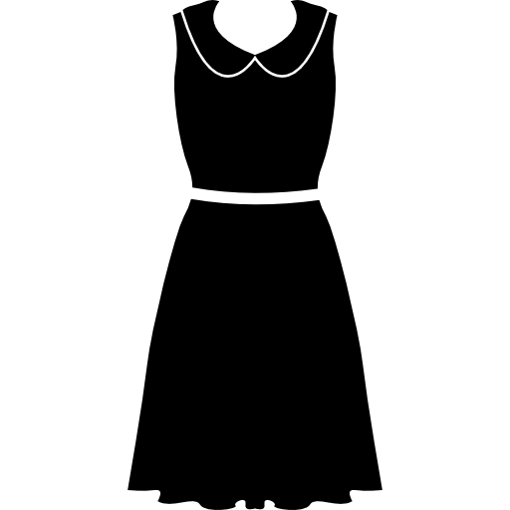

Приложение 2

Прямой  силуэт | Полуприлегающий  силуэт | Прилегающий силуэт | Трапециевидный  силуэт
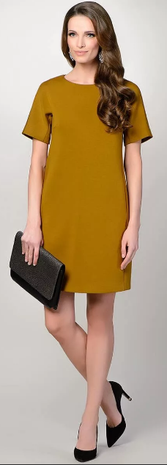 | 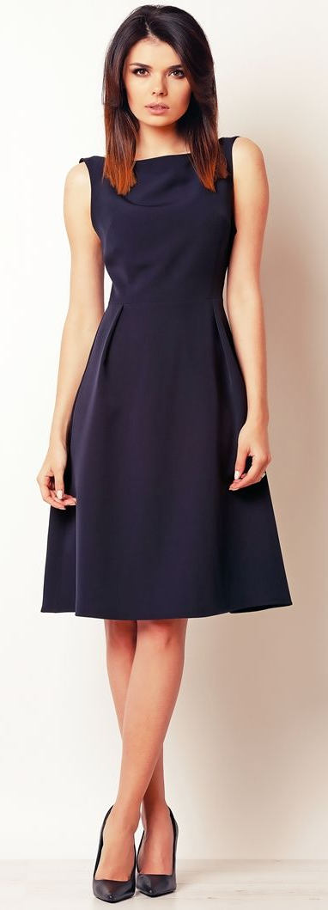
Условные обозначения силуэтов

Приложение 3

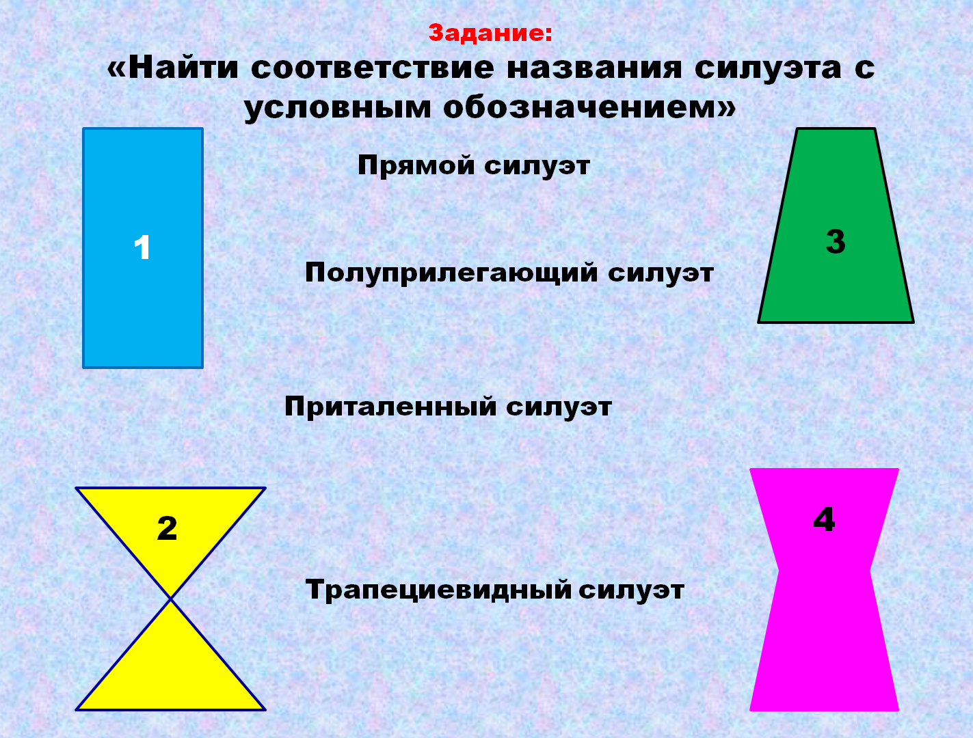

Приложение 4
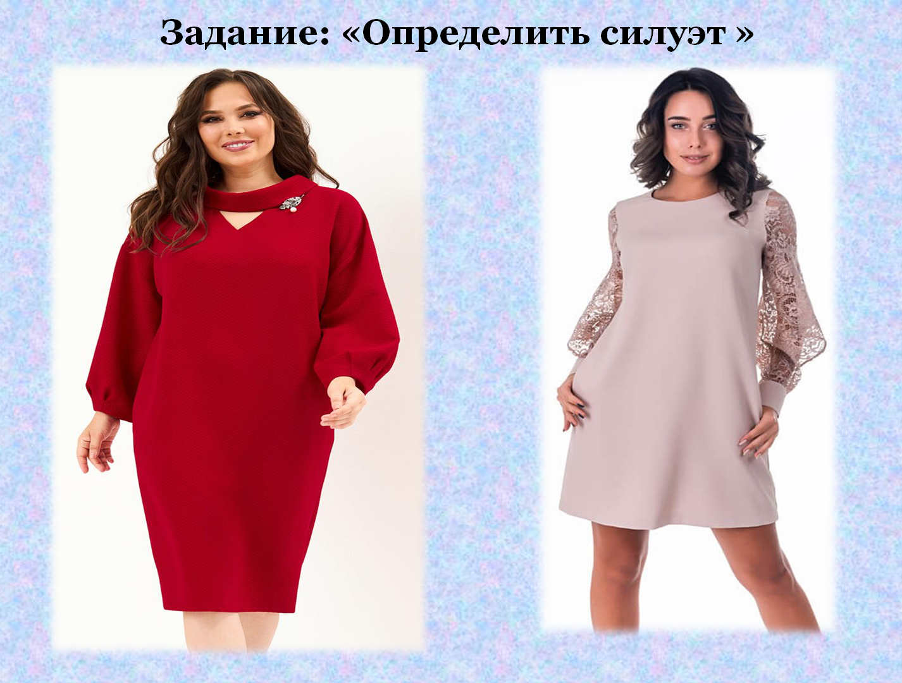
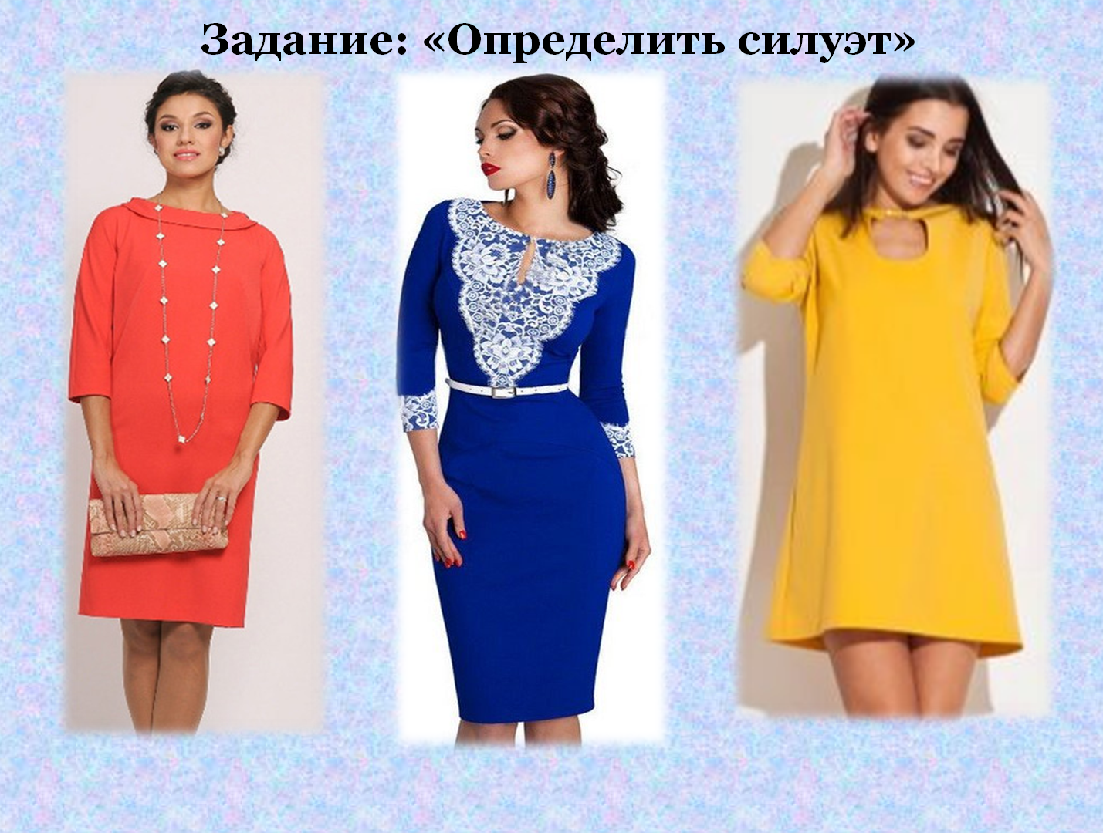
Приложение 5
Прямой силуэт | 1
Полуприлегающий силуэт | 2
Прилегающий силуэт | 3
Трапециевидный силуэт | 4

Приложение 6
